Краткая информация о Приморском сельском поселении
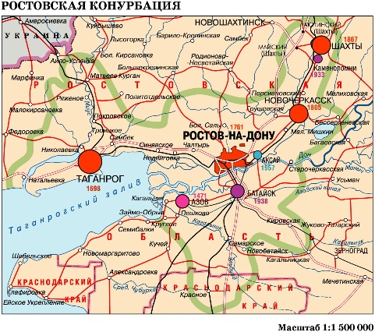
Область - Ростовская
Район: Неклиновский
Регион: Ростовская область
Район: Неклиновский район
Тип: село
Село: Приморка
Телефонный код: 86347
Автомобильный код: 61,161
Разница во времени с Москвой: 0 ч.
Памятка туристу
Село Приморка расположено на побережье Азовского моря в Таганрогском заливе севернее устья Дона, находится недалеко от Таганрога.
Расстояние от села Приморка до Таганрога-14 км. Между городом и селом ходят автобусы. Есть и другие варианты. Добраться можно на такси, личным транспортом или на электропоезде. На железнодорожной остановочной площадке с. Приморка ежедневно совершают остановку поезда, следующие по направлениям: Ростов-Главный - Успенская, Ростов-Главный -Таганрог-2.
Поездка займет по времени 15-20 минут, стоимость на общественном транспорте составляет от15 до 50 рублей. Если вы хотите приехать к своим родным или просто посетить село, то у нас можно отдохнуть на Таганрогском заливе, сходить на рыбалку или посетить Дом Культуры. Лучшее время для того, чтобы погулять, это конец весны, в мае, лето, и ранняя осень. Также можно искупаться в Азовском море, сходив на местный пляж. Питание можно взять с собой, хотя в селе предостаточно магазинов для того, чтобы что-то купить, так что выбор за вами.

История Приморского сельского поселения
Местность возле самого селения была заселена очень давно. В окрестности села обнаружено поселение древних времен с эпохи бронзового века (ХХ-XVII век до нашей эры) до золотого ордынского времени (XIV век нашей эры). Ее назвали по селу Приморка. Наше село существует больше 310 лет и очень популярно среди любителей рыбалки. Рыбный промысел был основным занятием местных жителей на протяжении всех лет истории.

Во времена Екатерины II, Приморка именовалась урочищем Курячья Коса. Интересна история Куричанской земли, пережившая набеги многих народов: гуннов, хазар, половцев, татаро-монголов. С началом строительства Троицкой крепости Петром 1, на Таганьем мысу началось заселение побережья у крутых обрывов. Эти обрывы и прозвали притонами, а людей, облюбовавших обрывы на косе – косьянами. Первые упоминания о жителях поселения относиться к 1704 году. Людей привлекала рыбная ловля. В 1765 году в урочище насчитывалось 125 домов. Примерно в черте нынешнего железнодорожного полотна, ближе к морю, проходил тракт, по которому в 1820 году, проехал в экипаже А.С. Пушкина.
Рыбаки на берегу залива чинят сеть для ловли рыбы
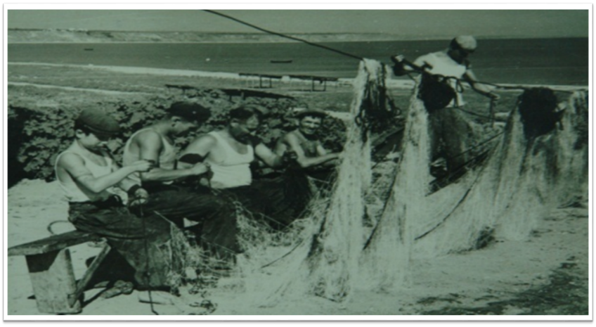
Достопримечательности села Приморка
Свое путешествие вы можете начать от здания администрации села, рядом с которой расположен памятник Неизвестному солдату.
Памятник Неизвестному солдату
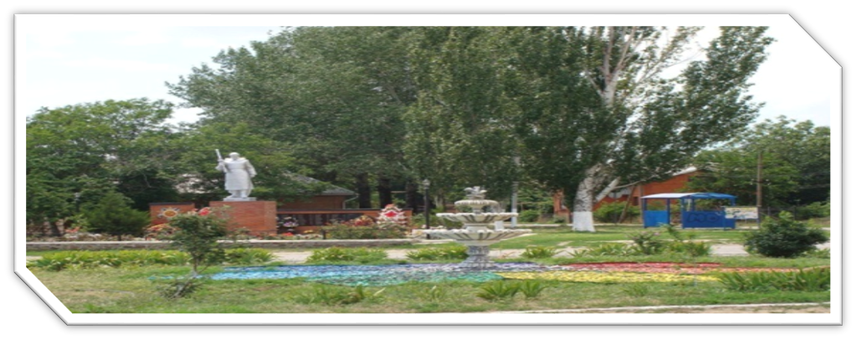

На памятнике выбит текст: "Здесь похоронены бойцы 16-ой отдельной стрелковой бригады, 230-го полка, 33 мсп войск НКВД, героически погибшие в боях за Родину с немецко-фашистскими захватчиками при освобождении с.Приморка, в период с октября 1941 по август 1943 года". Памятник открыт 08.05.1972 г. До 1967 года братская могила находилась на территории Приморской СОШ. А в 1967 она была перенесена в центр села, где был воздвигнут железобетонный монумент, окрашенный серебряной краской. Там было перезахоронено 44 погибших воина.
Возле памятника расположена мемориальная стена с указанием фамилий воинов-земляков, павших в боях за Родину в период Великой Отечественной войны и умерших после войны.
В период с 2010 по 2015 гг. при финансовой поддержке Администрации Приморского сельского поселения памятник был огорожен фигурной изгородью из металла. С восточных сторон монумента выполнена площадка из тротуарной плитки для проведения торжественных мероприятий. По периметру места захоронения выполнено освещение из 4-х фонарей, расположенных по углам.
9 мая 2015 года, благодаря усилиям Администрации и благотворительным пожертвованиям жителей села Приморка, к 70-летию со Дня Победы, в центре села Приморка в торжественной обстановке состоялось открытие еще одной мемориальной стены памяти - с именами участников Великой Отечественной войны Приморского сельского поселения, умерших в мирное время.
Дальше ваш путь будет проходить мимо Дома Культуры нашего села.
Праздник День села Приморка
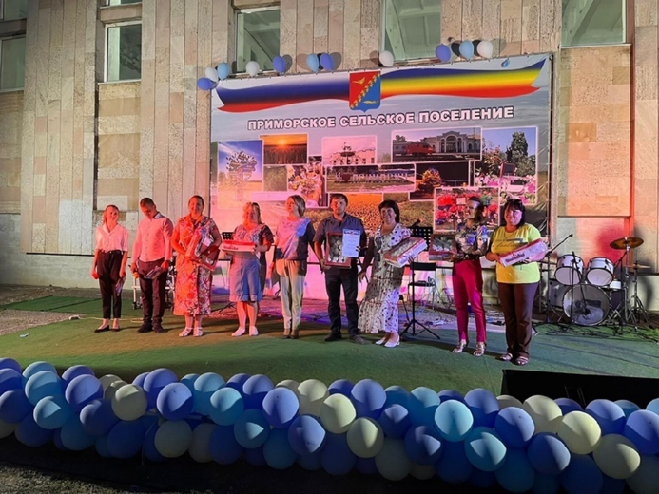
Он был построен в далёком 2007 году. Здание имеет два этажа, на первом этаже находится спортивный зал, в котором ежедневно проходят такие секции, как айкидо, рукопашный бой, футбол, гимнастика. А также, помимо этого, там

присутствует такая секция как хор, ну или попросту пение. На втором этаже здания находится Приморская сельская библиотека. Посетив её, можно узнать много нового, ведь в ней, помимо книг, собрано очень много ресурсов об истории села. Также хочется отметить, что люди, работающие в Доме Культуры, очень творческие, ведь они каждый год проводят для села мероприятия и отмечают различные праздники. Например-это День Победы, День рыбака, День села Приморка. Организаторы этих мероприятий очень стараются, ведь они хотят, чтобы жители таким образом не забывали, кто защищал их землю, кто сегодня живет трудится на данной территории. Руководит всеми этими секциями и мероприятиями директор Дома Культуры Горобцова Наталья Валерьевна.
После Дома Культуры вы выйдете на улицу Ленина и по ней дойдете до пляжа.
Пляж в селе Приморка на берегу Таганрогского залива
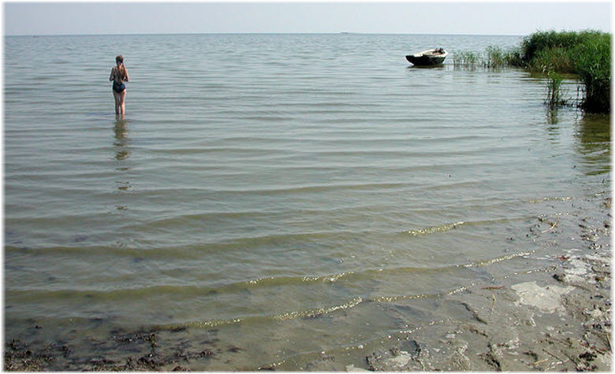
Главной достопримечательностью села является пляж, на котором можно неплохо отдохнуть при условии, что Вы не очень боитесь глубокого ила. Здесь хорошо отдыхать с маленькими детьми. И можно абсолютно не бояться, что зайдёте на глубину. Даже в нескольких метрах от берега море по колено. В прямом смысле! К тому же вода здесь прекрасно прогревается ещё в мае, с приходом первого настоящего тепла. Правда пейзажи здесь мало напоминают морские. Скорее похожи на речные берега: ил, высокая осока и камыши. И песка на пляже мало, или нет совсем. Так что песочный замок тут с детьми вряд ли удастся построить. Разве что из грязи. Если у Вас нет особого желания

плавать, а хочется просто посидеть на берегу у воды, подышать свежим воздухом, насладиться приятными пейзажами – то вполне можно приехать сюда даже на пару дней с палаткой. К тому же говорят, тут неплохо ловится рыбка. А если договориться с местными рыбаками, то вполне можно арендовать лодку и снасти. Потом прямо на берегу приготовить душистую донскую уху из свежевыловленной рыбки. У Приморки есть огромный плюс – в качестве морского курорта она практически неизвестна, поэтому тут нет толп отдыхающих. Все спокойно. И только рыбачьи лодки вдали оживляют безлюдные морские пейзажи.
Приморка – это спокойное село для отдыха с детьми и ценителей «тихой охоты». Главное его преимущество на фоне крупных курортов Ростовской области – это чистый воздух, морская вода и умиротворяющая обстановка. Здесь понравится тем, кто предпочитают душевные посиделки у костра, уху из свежепойманной рыбы и семейные вечера. Приезжайте в Приморское сельское поселение!

Моя малая родина - село Приморка

Виды Приморки
Вид со стороны Таганрогского залива
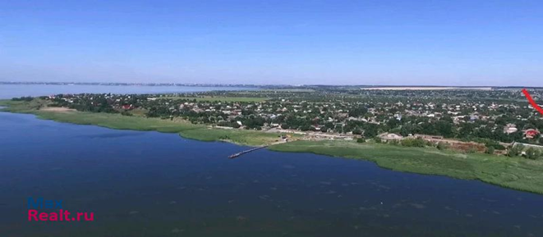
Центр села Приморка
